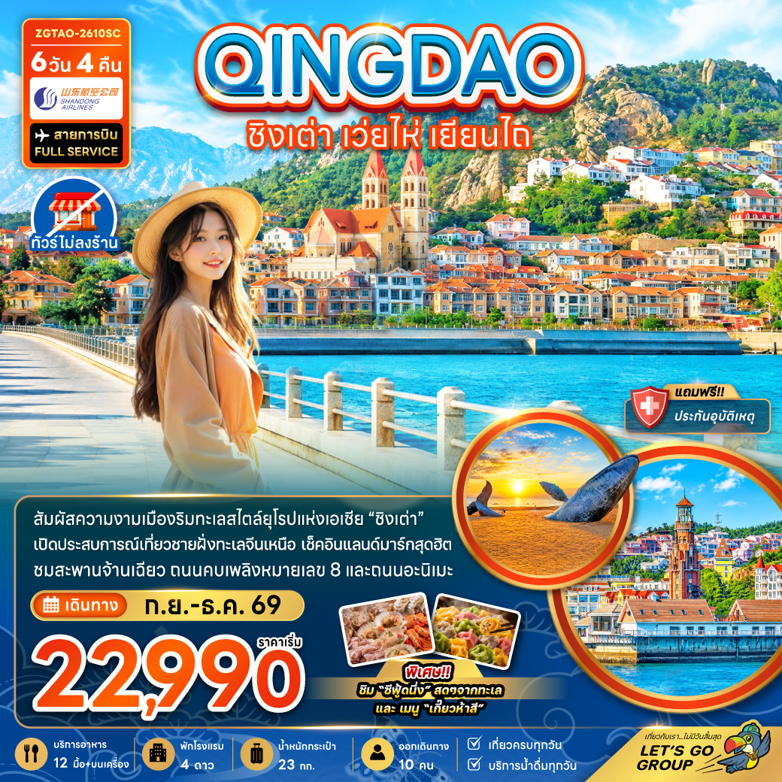

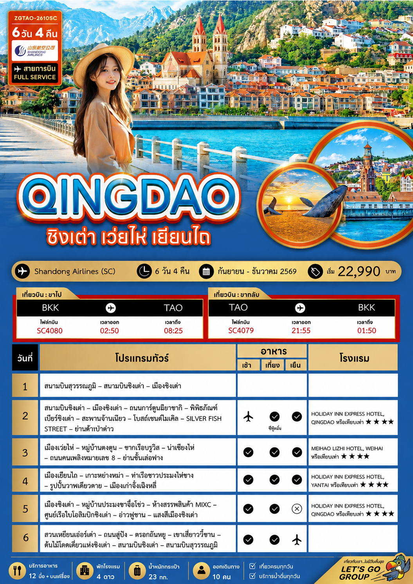
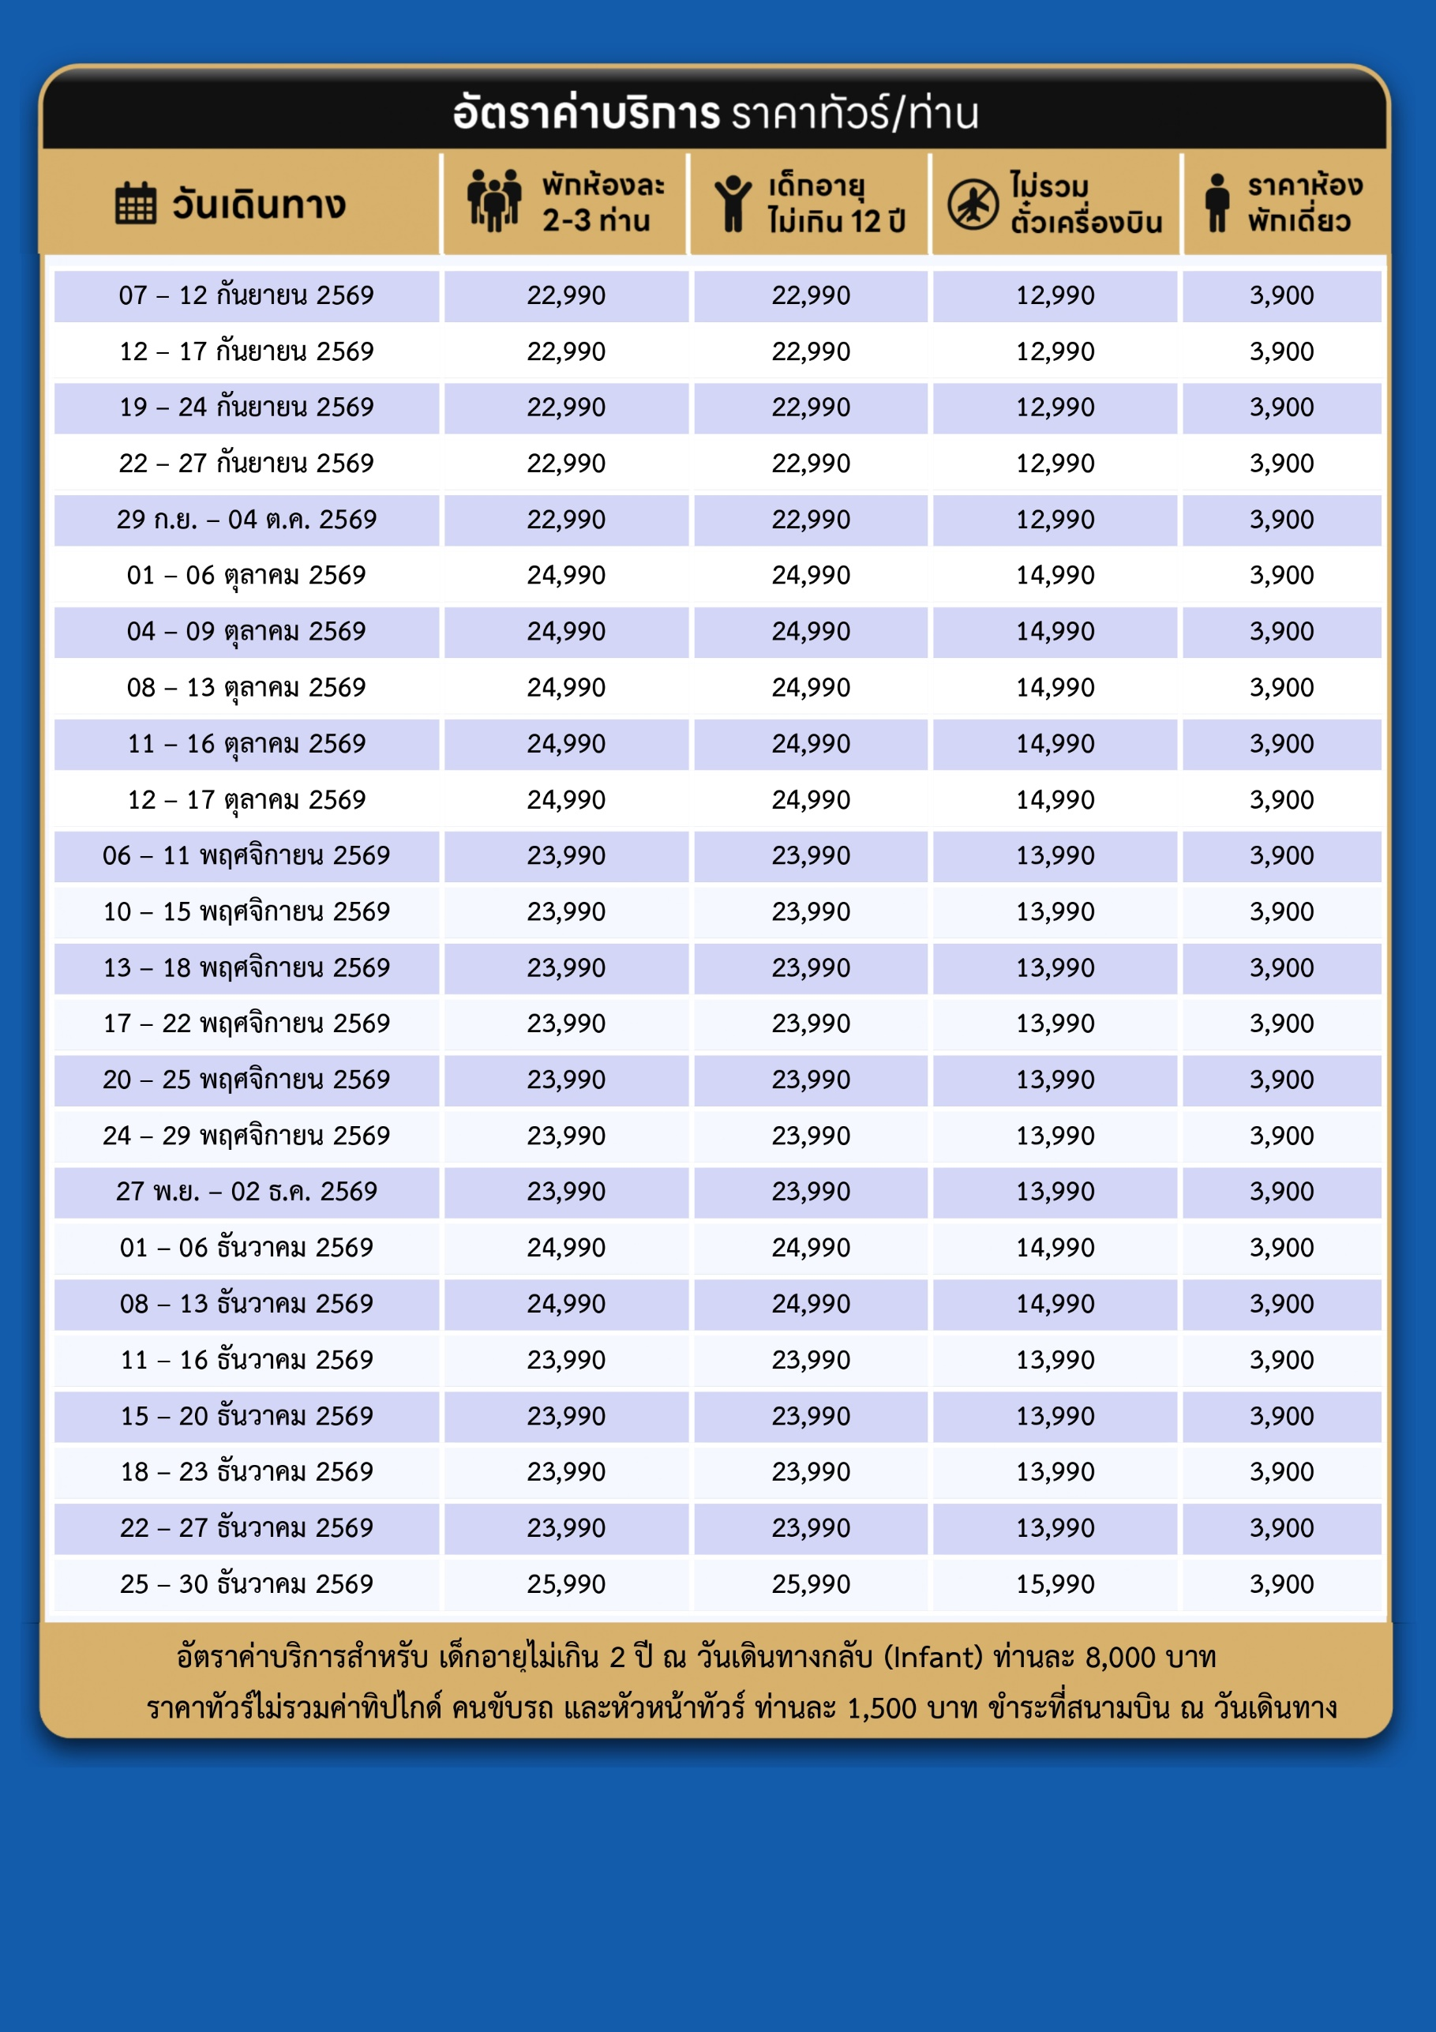
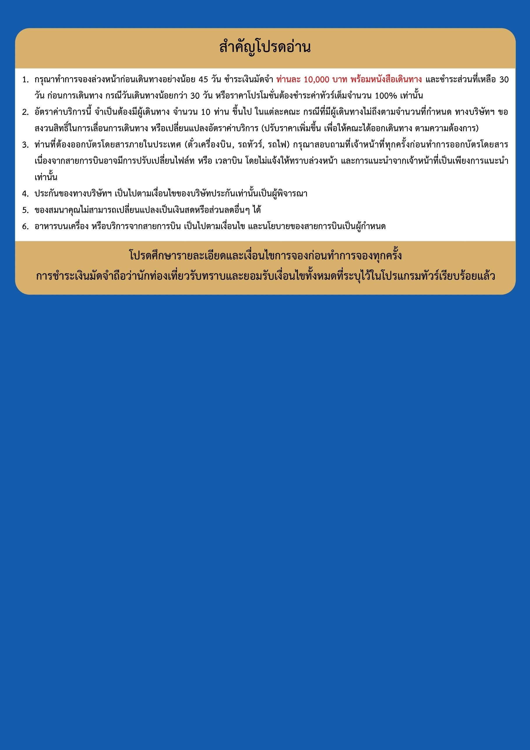
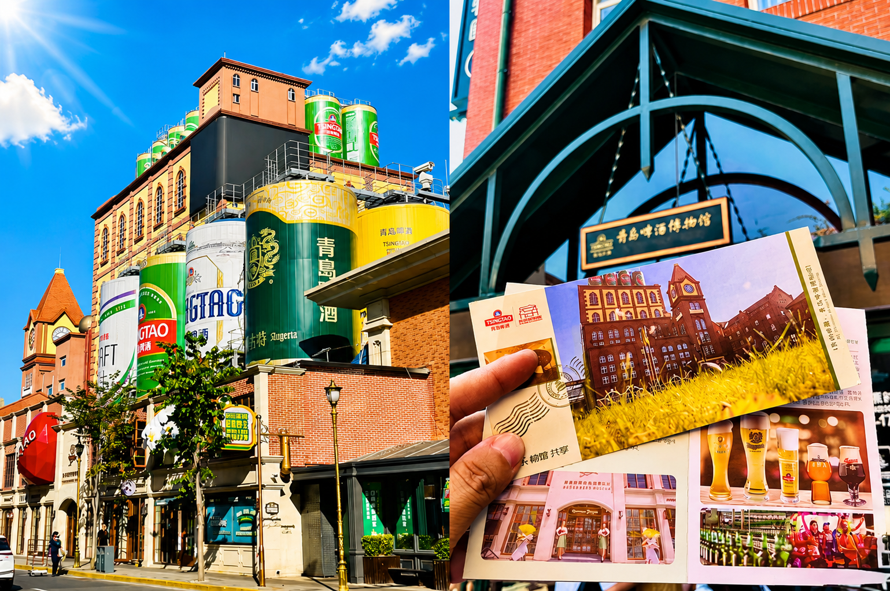
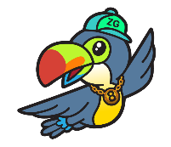
Day1 สนามบินสุวรรณภูมิ – สนามบินชิงเต่า – เมืองชิงเต่า

23.50 พร้อมกันที่ สนามบินสุวรรณภูมิ อาคารผู้โดยสารขาออก เคาน์เตอร์สายการบิน SHANGDONG AIRLINES โดยมีเจ้าหน้าที่ เลทส์โกกรุ๊ป ให้การต้อนรับ และ อำนวยความสะดวกในการเช็คอินให้แก่ท่าน

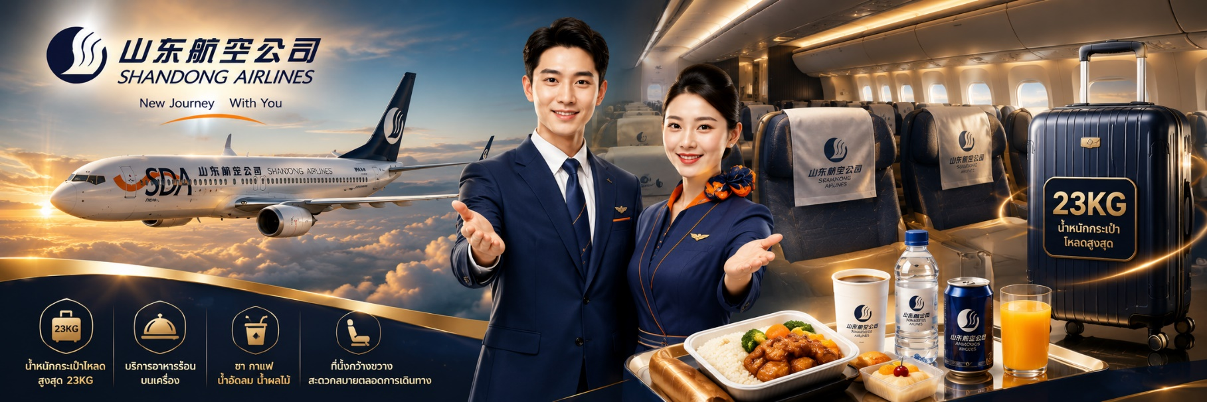
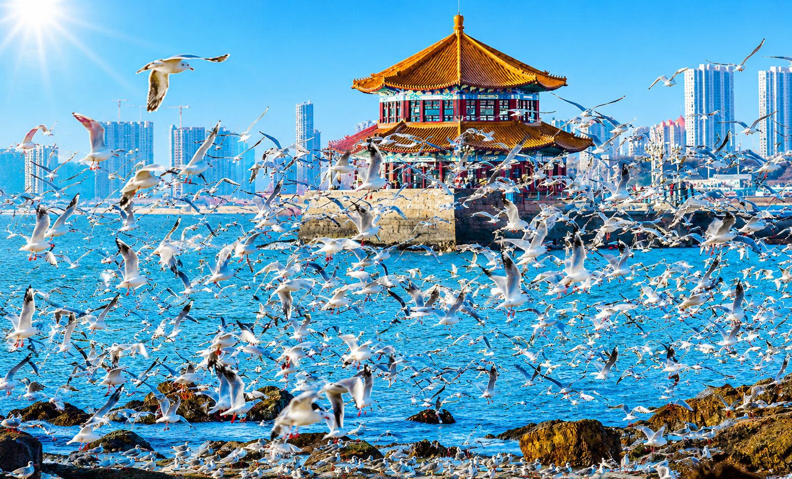
Day2 สนามบินชิงเต่า – เมืองชิงเต่า – ถนนการ์ตูนมิยาซากิ – พิพิธภัณฑ์เบียร์ชิงเต่า
– สะพานจ้านเฉียว – โบสถ์เซนต์ไมเคิล – SILVER FISH STREET – ย่านต้าเป่าต่าว

02.50 นำท่านเดินทางสู่ สนามบินชิงเต่า ประเทศจีน เที่ยวบินที่ SC4080 (บริการอาหารว่าง และเครื่องดื่มบนเครื่อง)
08.25 เดินทางถึง สนามบินชิงเต่า ประเทศจีน หลังจากนั้นนำผ่านด่านตรวจคนเข้าเมือง รับกระเป๋าสัมภาระ หลังจากนั้นออกเดินทางท่องเที่ยวตามรายการ (เวลาที่ประเทศจีนเร็วกว่าประเทศไทย 1 ชั่วโมง)
นำท่านเดินทางสู่ เมืองชิงเต่า เมืองท่าริมทะเลสำคัญของมณฑลซานตง โดดเด่นด้วยทัศนียภาพชายฝั่ง อาคารสถาปัตยกรรมแบบยุโรป และวัฒนธรรมการผลิตเบียร์ที่มีชื่อเสียงระดับโลก นำท่านเดินทางสู่ ถนนการ์ตูนมิยาซากิ ถนนท่องเที่ยวสีสันสดใสที่ตกแต่งด้วยงานศิลปะและภาพวาดสไตล์การ์ตูน เต็มไปด้วยมุมถ่ายภาพน่ารักและบรรยากาศอันมีชีวิตชีวา
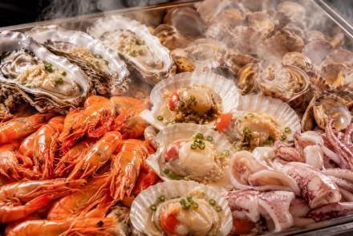
เที่ยง บริการอาหาร ณ ภัตตาคาร พิเศษ ... เมนูซีฟู้ดนึ่ง
ประเภทอาหารอาจเปลี่ยนแปลงไปตามแต่ละฤดูกาล
จากนั้นนำท่านเข้าชม พิพิธภัณฑ์เบียร์ชิงเต่า แหล่งเรียนรู้ประวัติความเป็นมาของโรงงานเบียร์เก่าแก่ ชมกระบวนการผลิต เครื่องจักร และนิทรรศการที่จัดแสดงเรื่องราวของแบรนด์ชิงเต่าตั้งแต่อดีตจนถึงปัจจุบัน พร้อมลิ้มลองรสชาติท่านละ 1 แก้ว ตามรายการที่กำหนด
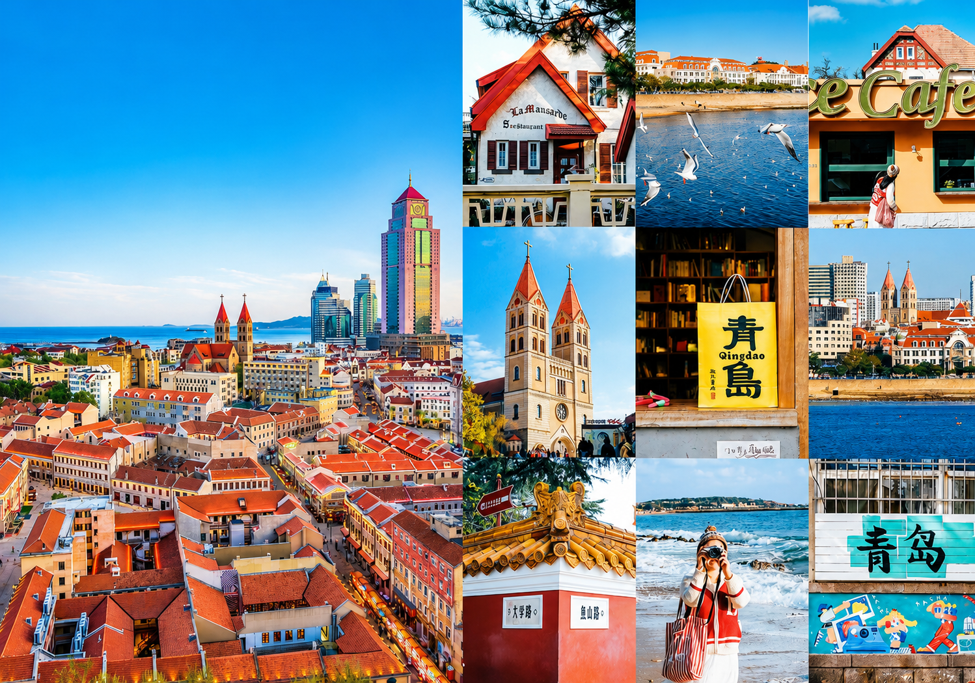

นำท่านเดินทางสู่ สะพานจ้านเฉียว หนึ่งในสัญลักษณ์สำคัญของเมืองชิงเต่า สะพานทอดยาวออกไปในทะเล เหมาะสำหรับเดินชมวิวชายฝั่งและถ่ายภาพกับศาลาทรงจีนซึ่งตั้งอยู่บริเวณปลายสะพาน
นำท่านชมด้านนอก โบสถ์เซนต์ไมเคิล แลนด์มาร์กสำคัญของเมืองชิงเต่า โดดเด่นด้วยสถาปัตยกรรมแบบโกธิกและยอดหอคอยคู่สูงสง่า สร้างขึ้นในช่วงต้นศตวรรษที่ 20 รายล้อมด้วยอาคารสไตล์ยุโรป ให้บรรยากาศราวกับเมืองในยุโรป
นำท่านเดินทาง SILVER FISH STREET ย่านถนนสายเก่าสุดชิคของเมืองชิงเต่า ที่ผสมผสานสถาปัตยกรรมเก่าแก่เข้ากับร้านกาแฟ คาเฟ่ ร้านอาหาร และงานศิลปะสตรีทอาร์ตได้อย่างลงตัว เหมาะสำหรับเดินเล่น ถ่ายภาพ และสัมผัสบรรยากาศเมืองเก่าสุดมีเสน่ห์
ช่วงค่ำนำท่านชม ย่านต้าเป่าต่าว ย่านเมืองเก่าที่ได้รับการปรับปรุงให้เป็นแหล่งท่องเที่ยวร่วมสมัย อาคารโบราณถูกประดับด้วยแสงไฟอย่างสวยงาม พร้อมร้านค้า ร้านอาหาร และมุมถ่ายภาพยามค่ำคืน
ค่ำ บริการอาหารค่ำ ณ ภัตตาคาร
ที่พัก HOLIDAY INN EXPRESS HOTEL, QINGDAO ระดับเทียบเท่าหรือมาตราฐาน 4 ดาวท้องถิ่น


Day3 เมืองเวยไห่ – หมู่บ้านตงตุน – ซากเรือบรูวิส – น่าเซียงไห่ – ถนนคบเพลิงหมายเลข 8
– ย่านฮั่นเล่อฟาง

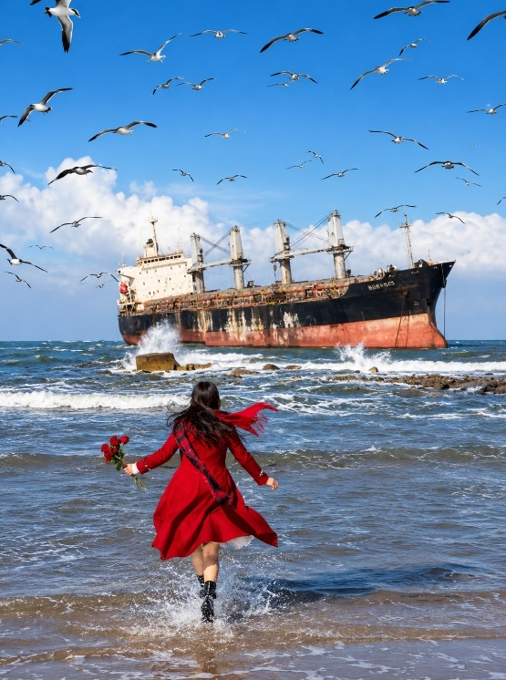
เช้า บริการอาหารเช้า ณ ห้องอาหารของโรงแรม
นำท่านเดินทางสู่ เมืองเวยไห่ เมืองชายฝั่งทะเลที่ได้รับการยกย่องว่าเป็นหนึ่งในเมืองที่สะอาดและน่าอยู่ที่สุดของประเทศจีน โดดเด่นด้วยทะเลสีคราม ชายหาดสวย อากาศบริสุทธิ์ และสถาปัตยกรรมริมทะเลที่ได้รับอิทธิพลจากยุโรป
นำท่านเดินทางสู่ หมู่บ้านตงตุน หมู่บ้านริมทะเลที่มีเอกลักษณ์จากบ้านโบราณหลังคามุงด้วยหญ้าทะเล ซึ่งเป็นภูมิปัญญาท้องถิ่นในการช่วยป้องกันลมและรักษาอุณหภูมิภายในบ้าน
เที่ยง บริการอาหาร ณ ภัตตาคาร
จากนั้นชม ซากเรือบรูวิส จุดถ่ายภาพชื่อดังริมชายฝั่ง ซากเรือขนาดใหญ่ตั้งอยู่กลางทะเลตัดกับท้องฟ้าและผืนน้ำ เกิดเป็นภาพบรรยากาศแปลกตาและได้รับความนิยมจากนักท่องเที่ยว นำท่านเยือน น่าเซียงไห่ แหล่งพักผ่อนริมทะเลที่มีชายหาดทอดยาว น้ำทะเลสีสวย และบรรยากาศเงียบสงบ เหมาะสำหรับเดินเล่นรับลมและชมทิวทัศน์ชายฝั่ง

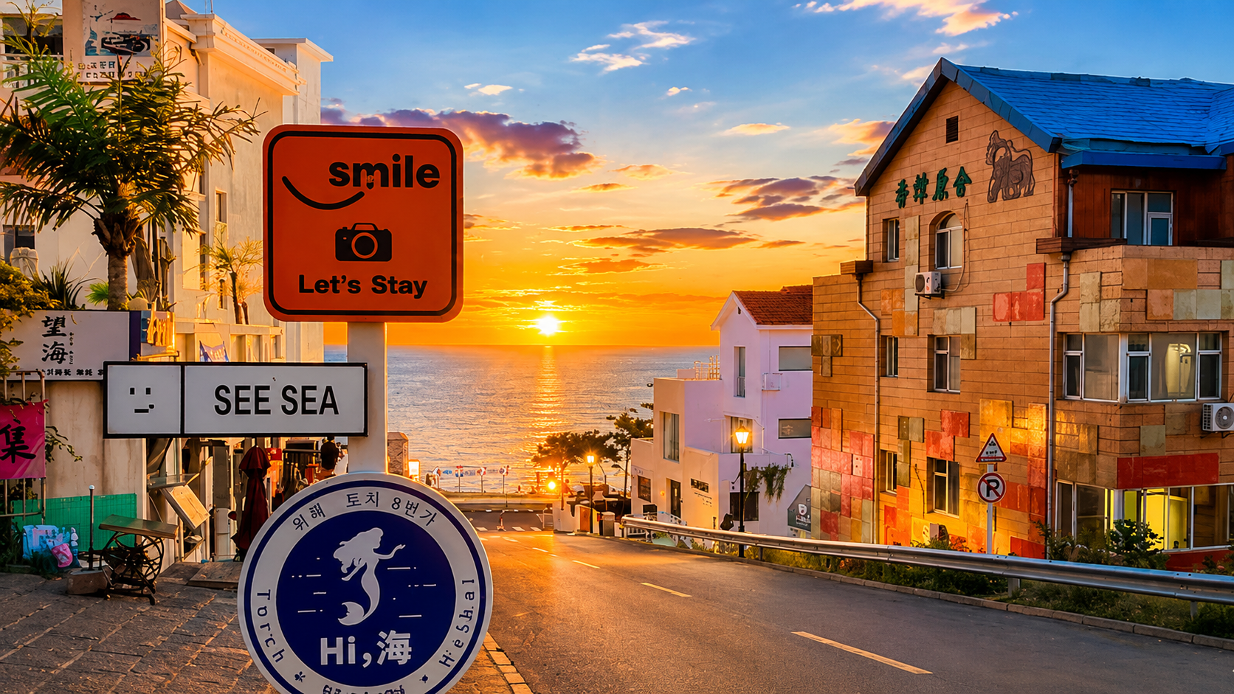

นำท่านเช็กอิน ถนนคบเพลิงหมายเลข 8 ถนนลาดลงสู่ทะเลที่รายล้อมด้วยบ้านเรือนสีสันสดใส ให้บรรยากาศคล้ายเมืองชายทะเลในต่างประเทศ และเป็นหนึ่งในจุดถ่ายภาพยอดนิยมของเมืองเวยไห่
ช่วงค่ำเยือน ย่านฮั่นเล่อฟาง ย่านการค้าและถนนอาหารสไตล์เกาหลี เต็มไปด้วยร้านอาหาร ของกินท้องถิ่น ร้านค้า และแสงสีในยามค่ำคืน
ค่ำ บริการอาหารค่ำ ณ ภัตตาคาร
ที่พัก MEIHAO LIZHI HOTEL, WEIHAI ระดับเทียบเท่าหรือมาตราฐาน 4 ดาวท้องถิ่น
Day4 เมืองเยียนไถ – เกาะหย่างหม่า – ท่าเรือชาวประมงไห่ชาง – รูปปั้นวาฬเดียวดาย
– เมืองเก่าสั่วเฉิงหลี่

เช้า บริการอาหารเช้า ณ ห้องอาหารของโรงแรม
นำท่านเดินทางสู่ เมืองเยียนไถ เมืองชายทะเลสำคัญของมณฑลซานตง มีชื่อเสียงด้านชายฝั่งอันงดงาม อาหารทะเล และบรรยากาศเมืองพักตากอากาศ
เที่ยง บริการอาหาร ณ ภัตตาคาร
นำท่านเยือน เกาะหย่างหม่า เกาะท่องเที่ยวที่มีน้ำทะเลใสจนได้รับฉายาว่า “ทะเลกระจก” รายล้อมด้วยชายหาด โขดหิน และเส้นทางชมวิวริมทะเล เหมาะสำหรับพักผ่อนและถ่ายภาพธรรมชาติ

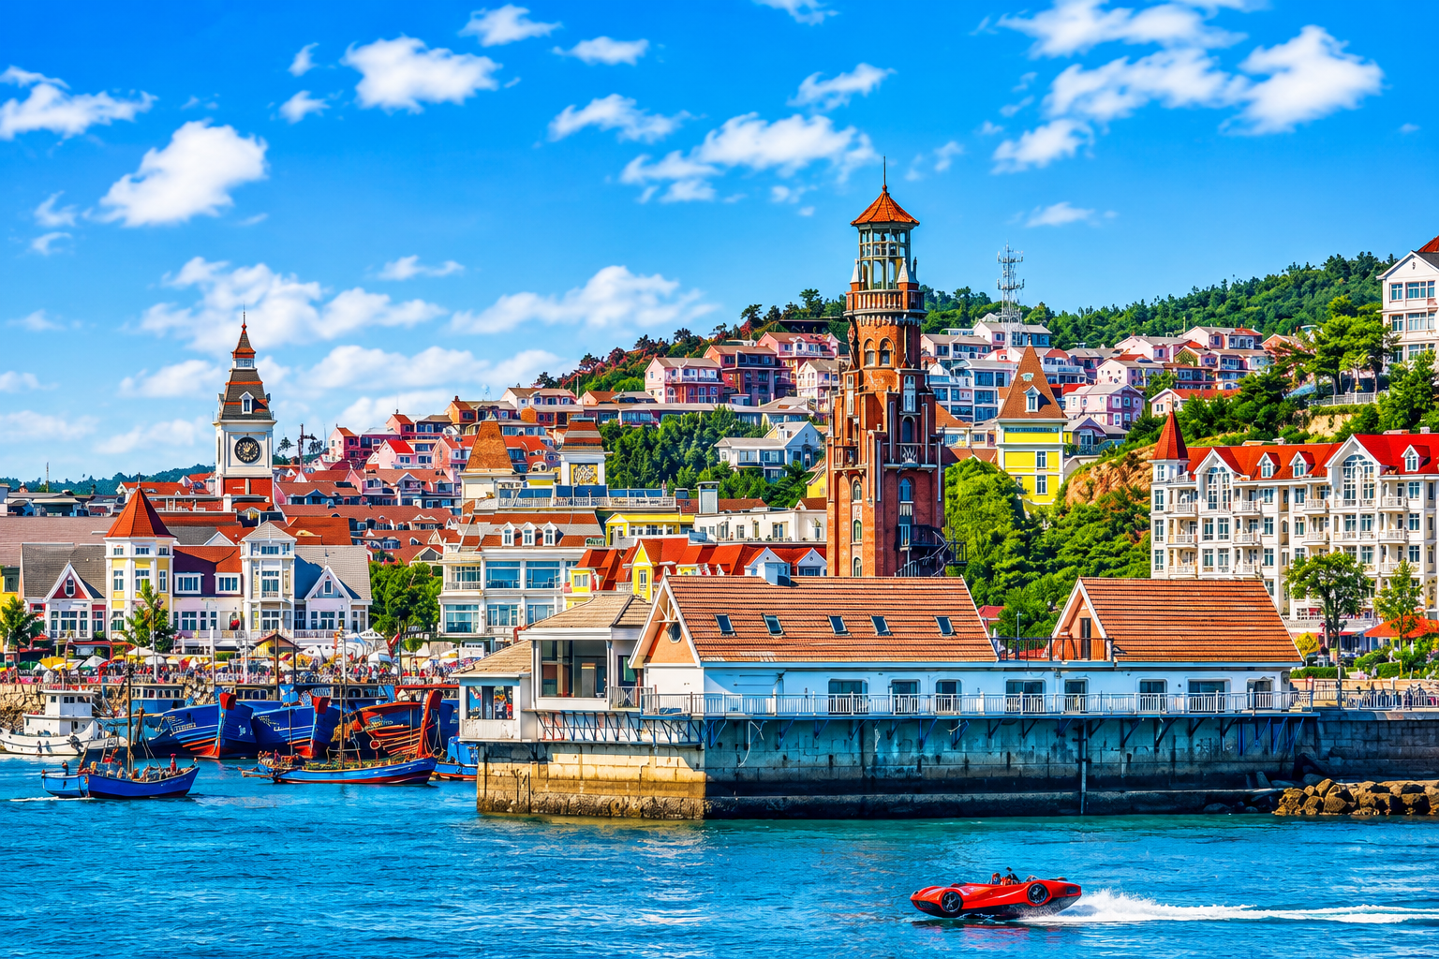

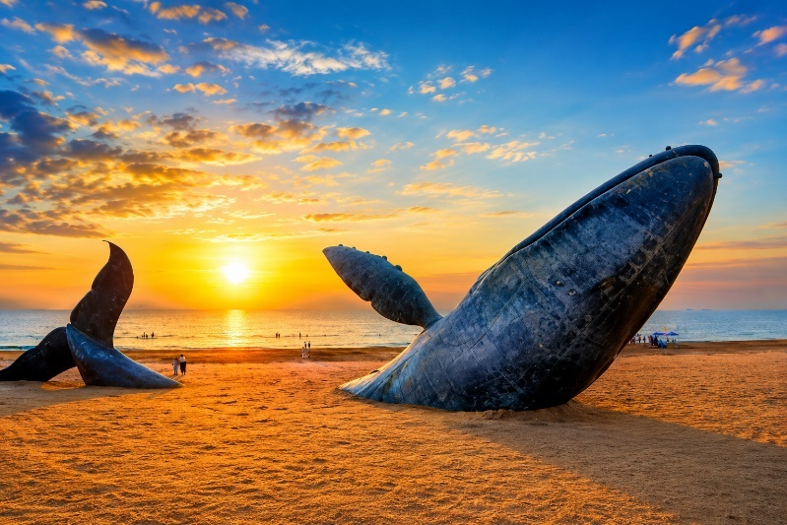
จากนั้นนำท่านสู่ ท่าเรือชาวประมงไห่ชาง แหล่งท่องเที่ยวริมทะเลที่ผสมผสานบรรยากาศท่าเรือกับอาคารสไตล์ยุโรป สามารถเดินเล่นชมเรือประมงและทัศนียภาพชายฝั่งได้อย่างเพลิดเพลิน
แวะถ่ายภาพกับ รูปปั้นวาฬเดียวดาย งานศิลปะรูปวาฬขนาดใหญ่ริมชายหาด ตั้งโดดเด่นอยู่ท่ามกลางท้องทะเล กลายเป็นแลนด์มาร์กยอดนิยมของเมืองเยียนไถ ปิดท้ายด้วย เมืองเก่าสั่วเฉิงหลี่ ย่านประวัติศาสตร์ที่คงเสน่ห์ของบ้านเรือนและตรอกซอยโบราณ ภายในมีร้านค้า คาเฟ่ งานศิลปะ และมุมถ่ายภาพที่สะท้อนวิถีชีวิตของผู้คนในอดีต
ค่ำ บริการอาหารค่ำ ณ ภัตตาคาร
ที่พัก HOLIDAY INN EXPRESS HOTEL, YANTAI ระดับเทียบเท่าหรือมาตราฐาน 4 ดาวท้องถิ่น

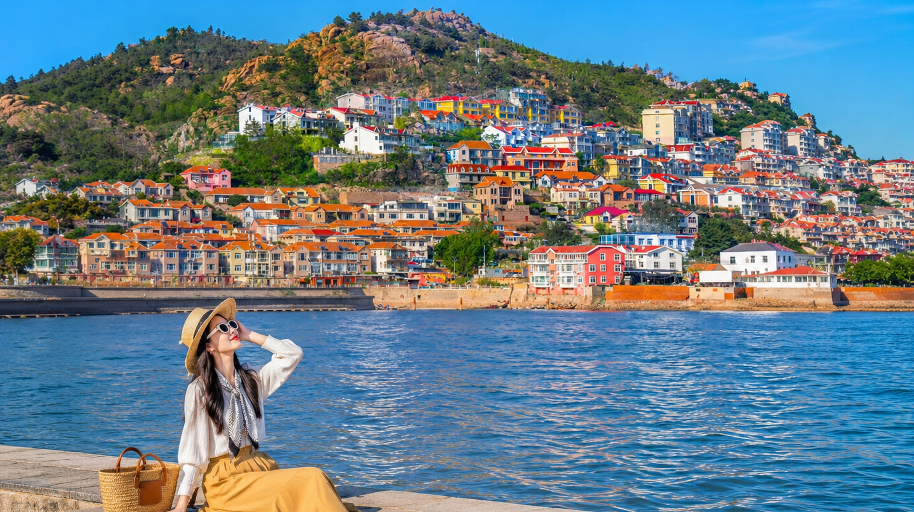
Day5 เมืองชิงเต่า – หมู่บ้านประมงซาจื่อโข่ว – ห้างสรรพสินค้า MIXC – ศูนย์เรือใบโอลิมปิกชิงเต่า
– อ่าวฟูซาน – แสงสีเมืองชิงเต่า

เช้า บริการอาหารเช้า ณ ห้องอาหารของโรงแรม
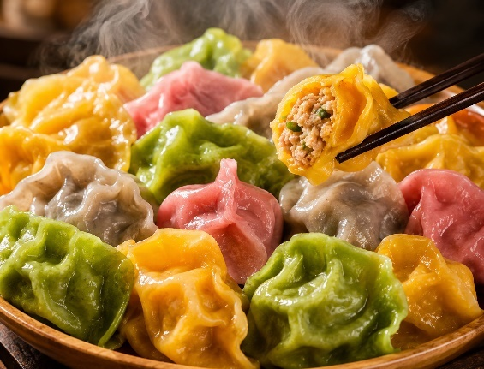
นำท่านเดินทางกลับสู่ เมืองชิงเต่า เมืองชายทะเลที่ผสมผสานสถาปัตยกรรมตะวันตกกับวัฒนธรรมจีนได้อย่างลง (ใช้เวลาเดินทางประมาณ 3 ชั่วโมง)
เที่ยง บริการอาหาร ณ ภัตตาคาร พิเศษ ... เมนูเกี๊ยวห้าสี
จากนั้นนำท่านสู่ หมู่บ้านประมงซาจื่อโข่ว จุดท่องเที่ยวริมทะเลที่โดดเด่นด้วยอาคารและร้านค้าสไตล์ยุโรป บรรยากาศโรแมนติก เหมาะสำหรับเดินเล่นและถ่ายภาพ
อิสระช้อปปิ้งที่ ห้างสรรพสินค้า MIXC ศูนย์การค้าขนาดใหญ่ใจกลางเมืองชิงเต่า ซึ่งรวบรวมสินค้าแบรนด์ชั้นนำ ร้านอาหาร คาเฟ่ และสินค้าหลากหลายประเภทไว้ในแห่งเดียว

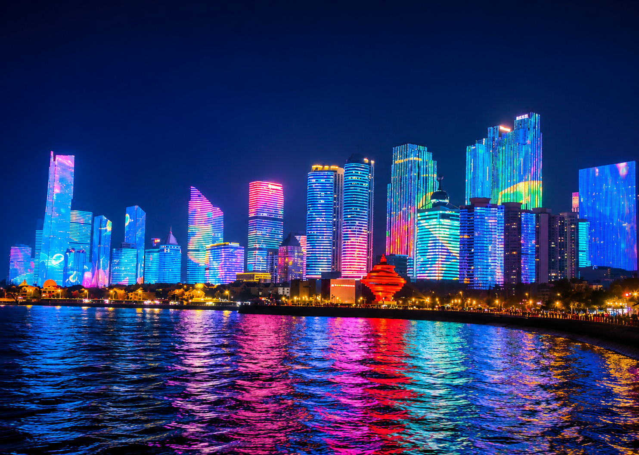

ช่วงค่ำนำท่านชม ศูนย์เรือใบโอลิมปิกชิงเต่า สถานที่จัดการแข่งขันเรือใบในกีฬาโอลิมปิกปี 2008 ชมท่าจอดเรือ อาคารทันสมัย และแสงไฟยามค่ำคืนที่สะท้อนบนผิวน้ำอย่างสวยงาม
นำท่านเดินทางสู่ อ่าวฟูซาน อ่าวชื่อดังใจกลางเมืองชิงเต่า โดดเด่นด้วยทัศนียภาพของทะเลสีคราม เรือใบและเรือยอชต์ พร้อมฉากหลังเป็นกลุ่มอาคารสูงทันสมัย นำท่านชม แสงสีเมืองชิงเต่า ไฟจากอาคารริมอ่าวที่สะท้อนผืนน้ำ สร้างบรรยากาศโรแมนติกและมีชีวิตชีวาในแบบฉบับชิงเต่า
ค่ำ อิสระอาหารค่ำเพื่อความสะดวกในการท่องเที่ยว
ที่พัก HOLIDAY INN EXPRESS HOTEL, QINGDAO ระดับเทียบเท่าหรือมาตราฐาน 4 ดาวท้องถิ่น
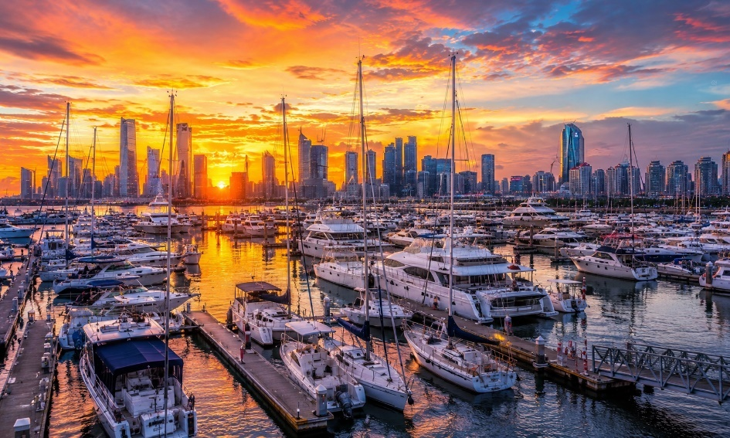
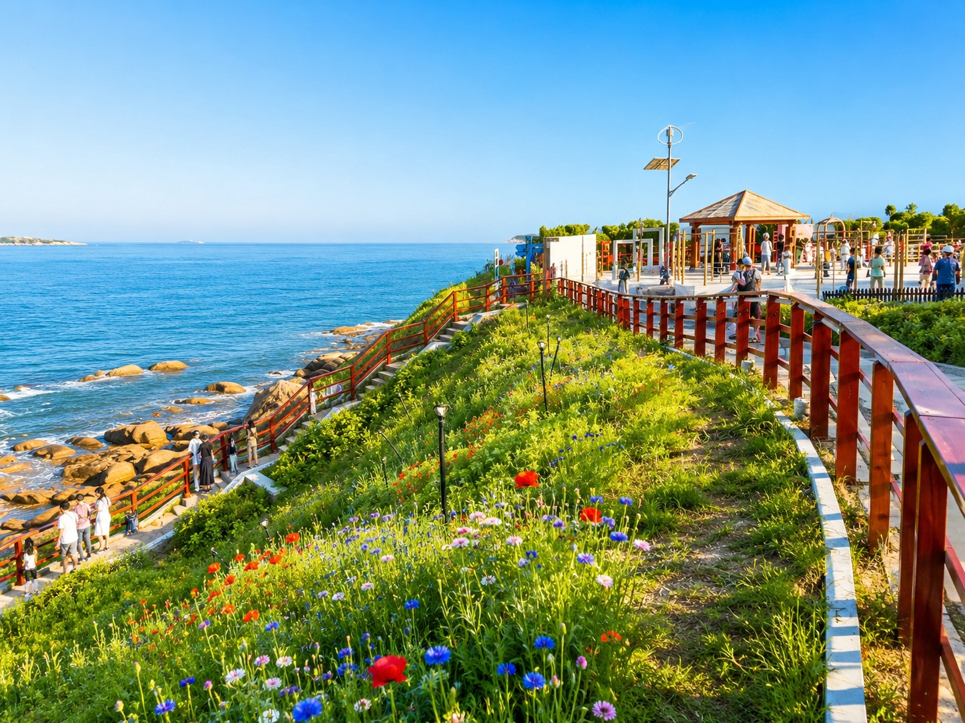
Day6 สวนเหยียนเอ๋อร์เต่า – ถนนลู่ปัง – ตรอกอิ๋นหยู – เขาเสี่ยวอวี๋ซาน – ต้นไม้โดดเดี่ยวแห่งชิงเต่า
– สนามบินชิงเต่า – สนามบินสุวรรณภูมิ

เช้า บริการอาหารเช้า ณ ห้องอาหารของโรงแรม
นำท่านเดินทางสู่ สวนเหยียนเอ๋อร์เต่า สวนสาธารณะริมทะเลที่มีเส้นทางเดินเลียบชายฝั่ง โขดหิน และน้ำทะเลสีฟ้าสวยงาม จนได้รับการขนานนามว่าเป็น “เกาะเชจูน้อยแห่งชิงเต่า” เยือน ถนนลู่ปัง ย่านท่องเที่ยวที่ตกแต่งด้วยอาคารและงานศิลปะสีสันสดใส ให้บรรยากาศเหมือนเดินอยู่ในเมืองชายทะเลของยุโรป พร้อมมุมถ่ายภาพหลากหลาย
จากนั้นเดินชม ตรอกอิ๋นหยู ตรอกเก่าอันมีเสน่ห์ที่นำอาคารดั้งเดิมมาปรับปรุงเป็นร้านค้า ร้านอาหาร คาเฟ่ และพื้นที่สร้างสรรค์ เหมาะสำหรับเดินเล่นและเลือกซื้อของที่ระลึก
เที่ยง บริการอาหาร ณ ภัตตาคาร

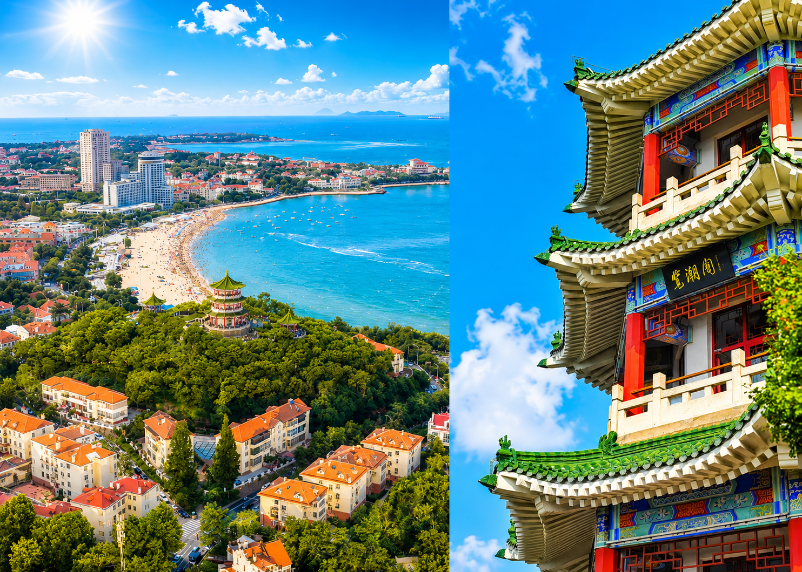

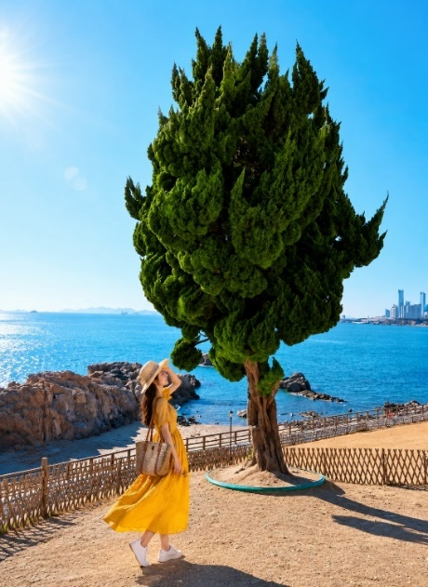
ปิดท้ายการท่องเที่ยวที่ เขาเสี่ยวอวี๋ซาน จุดชมวิวบนเนินเขาใจกลางเมือง สามารถมองเห็นหลังคาอาคารสีแดง ท้องทะเล และทัศนียภาพของเมืองชิงเต่าได้อย่างกว้างไกล ชมจุดเช็คอิน ต้นไม้โดดเดี่ยวแห่งชิงเต่า จุดเช็กอินยอดนิยมริมทะเลของเมืองชิงเต่า โดดเด่นด้วยต้นไม้ใหญ่ที่ยืนเด่นท่ามกลางวิวทะเลสีคราม
ได้เวลาอันสมควรนำท่านเดินทางสู่ สนามบินชิงเต่า เพื่อเดินทางกลับประเทศไทย
21.55 นำท่านเดินทางสู่ สนามบินสุวรรณภูมิ เที่ยวบินที่ SC4079
(บริการอาหารว่าง และเครื่องดื่มบนเครื่อง)
01.50 เดินทางถึง สนามบินสุวรรณภูมิ ประเทศไทย โดยสวัสดิภาพ ... พร้อมความประทับใจ



